1. CI
2. Structure

* Application: source code of app
* config: contain all configuration files of application
* autoload.php: load libraries, helpers, models… automatically when a controller is initialized
* config.php: set base_url,…
* routes.php: set default_controller, re-map url,
* database.php: setting need to connect database
* cache: store the precessed data, support quick load, increase the speed of pages access
* **controllers: file control**
* **models: class entities access with database**
* **views: store files UI to render**
* **core: contain file to custom core CI**

**prefix class: MY_**

* helpers: function support in application made by you
* libraries: class written by you
* language: support multi-languages
* third_party: outside plugins
* logs: track application errors/exception
* hooks:
* System: core CI
* core:
* database:
* fonts:
* helpers:
* libraries:
* language:
* User_guide: CI documentation

1. Usage:

* Route: [controller]/[action]/[params]
* Always extends CI_Model/CI_Controller for custom model/controller
* Use model in controller:

$this->load->model([name_of_model]);

$this->[name_of_model]->[action];

* Use library in controller:

$this->load-> library([name_of_library]);

$this->[name_of_library]->[action];

* Use helper in controller:

$this->load-> helper([name_of_helper]);

Function_in_helper();

* Load view in controller:

$this->load->view([name_of_ view], [data_array]);

1. Integrate 3rd party

* 3 steps:
* Copy folder 3rd party library and parse into folder application/third_party
* Create a library (in application/libraries) that is used to connect this 3rd party with CI

Include APPPATH.[path_to_3rd_party_library];

Class [library] extends [3rd_party_library] {...}

* Using 3rd party library like libraries in core CI

$this->load->library([name_library]);

* Using composer require package
* Install through composer

composer require [name_of_package]

* Require vendor/autoload.php into file that need to use classes/entities in package
* Can make your own class to connect

1. Smarty
2. Webapp
3. Web app



1. Web database
2. CDN

* Content Delivery Network (mạng phân phối nội dung)
* Giải pháp tiết kiệm băng thông máy chủ và tăng tốc độ website
* Lưu bản sao (cache) của các nội dung tĩnh bên trong website tại nhiều địa điểm khác nhau (thường được gọi là PoP – Point of Presence) và từ các PoP đó nó sẽ gửi tới cho người dùng khi họ truy cập vào website.
* TP chính:
* PoP: point of presence: nhiều caching server
* Caching server: lưu trữ và truyền tải các File đã được Cached
* Phân loại:
* Pull http/static: PoP CDN tự động truy cập tới web và lưu lại bản sao toàn bộ nội dụng tĩnh bên trong website
* Post/push: tải các nội dung cần phân phối qua CDN lên máy chủ của họ qua các giao thức FTP/HTTP
* Streaming: hỗ trợ phát trực tiếp video
* Lợi ích:
* Tiết kiệm bang thông cho máy chủ gốc
* Tang tốc độ truy cập
* Tiết kiệm dung lượng lưu trữ trên máy chủ
* Improve security
* Nên sử dụng:
* Máy chủ đăt xa người dung
* Lượt truy cập lớn/trên nhiều quốc gia

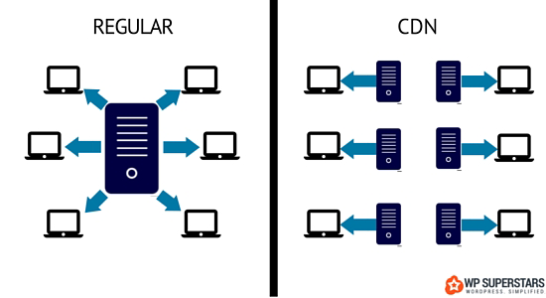

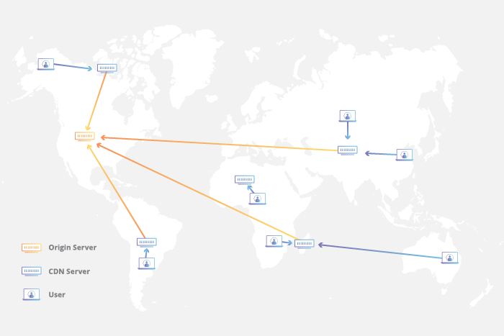

* Load balancing (can bang tai) vs Fail over (chiu loi)

Solution: layer 4 switching

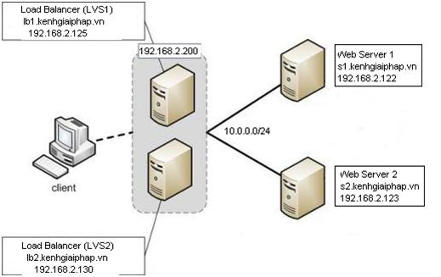

1. Header status code

* 200
* 300
* 400
* 500

1. Integrate HMVC CI – Smarty
2. Structure

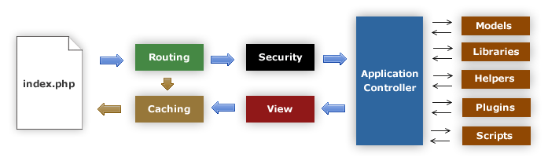

Find template file

1. Hoạt động

Find & Add module paths

Locate module

routing

Auto load module

loader

Index.php

caching

compile

render

Assign data to template

Create_template

Output->append_output

Smarty->fetch

Parser->parse

* Output class:
* To send the finalized web page to the requesting browser. It is also responsible

for [caching](https://www.codeigniter.com/user_guide/general/caching.html) your web pages, if you use that feature.

* This class is initialized automatically by the system so there is no need to do it manually.
* Parser class:
* can perform simple text substitution for pseudo-variables contained within your view files. It can parse simple variables or variable tag pairs
* Loader class:
* is used to load elements
* libraries (classes) View files, Drivers, Helpers, Models, or your own files

1. Demo
2. DB
3. InnoDB vs MyISAM
4. Fulltext search indexes

<http://forum.gocit.vn/threads/mysql-full-text-search.323/>

CREATE TABLE opening_lines (

id INT UNSIGNED AUTO_INCREMENT NOT NULL PRIMARY KEY,

opening_line TEXT(500),

author VARCHAR(200),

title VARCHAR(200),

FULLTEXT idx (opening_line)

) ENGINE=InnoDB;

CREATE FULLTEXT INDEX idx ON opening_lines(opening_line);

SELECT COUNT(*) FROM opening_lines WHERE MATCH(opening_line) AGAINST('Ishmael');